ALCALDÍA DE PASTO Y HOSPITAL INFANTIL, FORTALECERÁN PROGRAMA DE EDUCACIÓN HOSPITALARIA

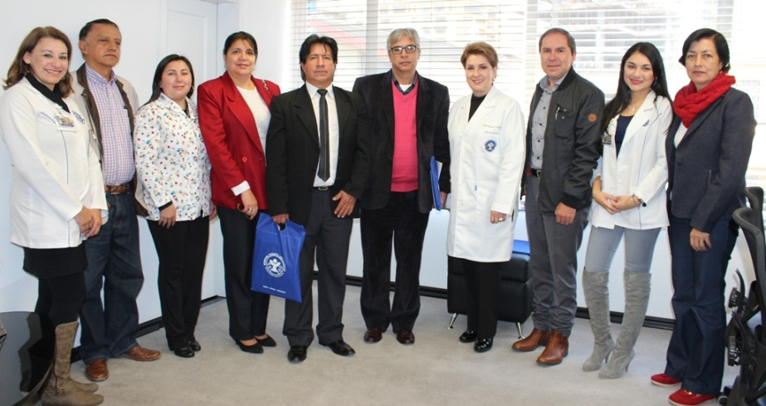

El programa de educación hospitalaria que lidera el Hospital Infantil Los Ángeles HILA y que se constituye como una iniciativa líder en Colombia, fue presentado por profesionales del centro asistencial al Alcalde (e) Henry Barco Melo y funcionarios de la Secretaría de Educación Municipal. El proceso que cuenta con el apoyo de la Administración Local, permite a los niños y niñas con tratamientos oncológicos, seguir educándose desde las instalaciones médicas a través del acompañamiento de dos docentes.

En una reunión especial en la que participaron la gerente del hospital Doris Sarasty Rodríguez, el rector de la IEM Antonio Nariño, Mario Fernando Martínez Narváez, además del personal de salud del HILA, se dieron a conocer los servicios que ofrece el centro hospitalario, además de los programas que ayudan a complementar la atención de los niños y niñas que requieren este tipo de tratamiento especializados por varios meses.

En su intervención el mandatario municipal (e) reiteró el apoyo para lograr que más niños se beneficien del programa de educación hospitalaria, al tiempo que calificó al centro asistencial como un lugar distinto, que muestra hechos de paz y que moviliza la esperanza. “Con esta visita confirmo lo valioso que es la escuela y lo valioso que es que niños en estas condiciones tengan la posibilidad de seguir accediendo a la educación con otro tipo de pedagogías que nos llevan por los caminos de la esperanza y nos brindan más sonrisas”.

Por su parte la gerente del Hospital Infantil Los Ángeles HILA Doris Sarasty Rodríguez, manifestó que gracias a esta alianza público – privada, la administración del Alcalde Pedro Vicente Obando Ordóñez, continuará apoyando el programa.

“La actual Administración ha entendido que la educación se puede ejercer dentro de un hospital y con ello evitar que los niños pierdan ese proceso cuando están enfermos”. La directiva agregó que el objetivo es que las instituciones educativas reconozcan a la educación hospitalaria como formal, y que sea válido el tiempo de aprendizaje a través de este programa.

Entre las conclusiones de la reunión, se estableció un nuevo encuentro con el Alcalde Pedro Vicente Obando Ordóñez y secretarios de diferentes dependencias de la Alcaldía de Pasto para coordinar acciones que permitan fortalecer las iniciativas que brinda el hospital, además de un encuentro con los rectores instituciones educativas del municipio para dar a conocer el programa de educación hospitalaria.

Información: Secretario de Educación Henry Barco. Celular: 3163676471 henbarcomeloc@gmail.com

Somos constructores de paz

SECRETARÍA DE BIENESTAR SOCIAL Y POLICÍA NACIONAL REALIZAN CAMPAÑA DE SENSIBILIZACIÓN SOBRE TRABAJO INFANTIL EN LA PLAZA DE MERCADO POTRERILLO

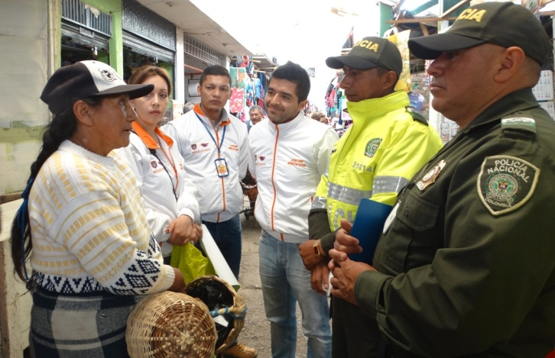

Con el propósito de concientizar a la población de la plaza de mercado El Potrerillo, funcionarios de la Secretaría de Bienestar Social en compañía de la Policía de Infancia y Adolescencia, realizaron una campaña de sensibilización para la erradicación del trabajo infantil en el sector.

Bajo el proyecto “Educado y protegido” que se viene adelantando desde esta Secretaría, se busca sensibilizar a los padres de familia que laboran en la plaza de mercado y comprometerlos a eliminar el trabajo en menores.

La Secretaría continuará con estas campañas en toda la ciudad con el objetivo de proteger la integridad de los menores, promoviendo su cuidado en situaciones de riesgo, y además, hacer un llamado a los padres de familia sobre la importancia, de que tanto niños como niñas y adolescentes, asistan a las instituciones educativas.

Durante esta visita el secretario Arley Darío Bastidas, hizo un llamado a la comunidad para que denuncie los casos que se conozcan sobre trabajo infantil ante las autoridades competentes.

Información: Secretario de Bienestar Social, Arley Darío Bastidas Bilbao. Celular: 3188342107

Somos constructores de paz

OFICINA DE GÉNERO SOCIALIZÓ METAS PLANTEADAS EN EL PLAN DE DESARROLLO A LA POBLACIÓN LGBTI

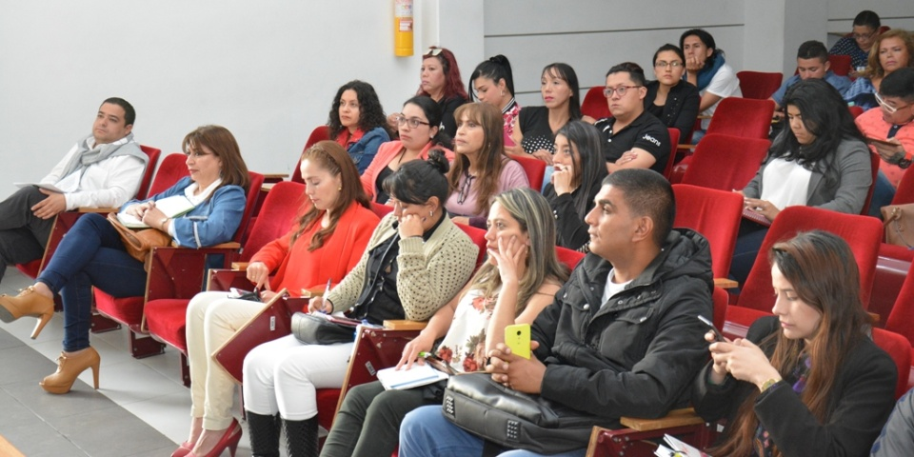

Con la presencia activa de la comunidad de LGBTI de Pasto, la Oficina de Género de la Alcaldía de Pasto socializó las metas del Plan de Desarrollo ‘Pasto Educado Constructor de Paz’ dirigidas a esta población. La jornada estuvo coordinada por la Jefa de esta dependencia Karol Eliana Castro Botero.

En el encuentro se trataron varios aspectos tales como: la dificultad al acceso a servicios institucionales, enfoque diferencial para el tratamiento de esta comunidad, así como la necesidad de formular e implementar a nivel local una política pública. También se enfatizó en la reducción de las agresiones físicas y verbales a personas LGBTI; y la apertura de espacios para que esta población participe en cualquier escenario político.

La Jefa de la Oficina de Género de la Alcaldía de Pasto Karol Eliana Castro Botero, explicó que las conclusiones de este diálogo se tendrán en cuenta en la creación de una política pública y el fomento de una cultura de reconocimiento para la población LGBTI, que estará ligada a un proceso de formación y cualificación así como una estrategia de sensibilización hacia la ciudadanía. “Haremos un acercamiento con docentes e instituciones educativas con el ánimo de fomentar el respeto a la igualdad en oportunidades. Trabajaremos en un enfoque diferencial que debe asegurar el servicio a esta población, en las Instituciones Prestadoras de Salud IPS”.

Juan David Agreda, líder de la población LGBTI, explicó que para la comunidad el Plan de Desarrollo resultó bastante incluyente ya que se ha creado una ruta de atención en donde el grupo de diversidad sexual podrá acceder a procesos educativos, servicios de salud, entre otros. “Este espacio es de gran importancia porque acompaña, asesora e informa sobre temáticas inherentes a la diversidad sexual. Promueve la inserción laboral en igualdad de condiciones y con mayores oportunidades en beneficio de la comunidad LGBTI”.

Información: Jefa Oficina de Género, Karol Eliana Castro Botero. Celular: 3132943022

Somos constructores de paz

EQUIPO ADMINISTRATIVO DE LA RED DE ESCUELAS DE FORMACIÓN MUSICAL DIO BIENVENIDA A DOCENTES DEL PROYECTO

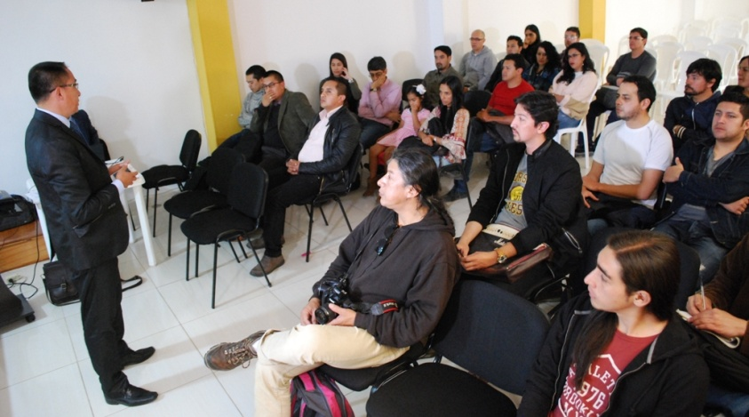

El equipo administrativo de la Red de Escuelas de Formación Musical de la Secretaría de Educación de Pasto, dio la bienvenida a los docentes del proyecto y les presentó el plan de trabajo a ejecutarse en la vigencia 2017 y que está ligado al Plan de Desarrollo ‘Pasto Educado Constructor de Paz’.

El Director de la Red de Escuelas de Formación Musical, Albeiro Ortiz Quiroz, manifestó que para el 2017 se continuará liderando procesos que no sólo permitan el fortalecimiento del proyecto, sino también su ampliación. “Arrancamos con esta iniciativa que se ha convertido en formadora de personas, capaces de aportar al desarrollo de Pasto. En este año se adelantarán las acciones que tendrán que ver con la movilidad artística y propuestas internacionales”.

El proyecto de la Red de Escuelas de Formación Musical cuenta con diferentes niveles que les permite a los niños y jóvenes de la zona rural y urbana de Pasto, potenciar su talento.

· Nivel de apropiación: Dirigido a niños desde los 6 hasta los 9 años, donde los estudiantes se acercan al mundo musical a través de juegos. En este nivel se imparte las generalidades de la música.

· Nivel de apropiación instrumental: El docente imparte conocimiento del instrumento y cualidades técnicas de los mismos.

El coordinador académico de la Red de Escuelas de Formación Musical, Oscar Armando Benavides, informó que luego de este año de formación inicial se inicia los ensambles de semilleros, que están dirigidos a niños entre los 8 y 10 años de edad. “Posteriormente, los estudiantes entran a conformar la orquesta infantil, banda infantil y la orquesta de instrumentos andinos infantil que es una previa para llegar a las agrupaciones de mayor nivel de la Red de Escuelas, donde se tiene a estudiantes de los 14 a los 17 años, que es la última etapa formativa”, señaló.

La Red de Escuelas también cuenta con el nivel de atención a talentos especiales, dirigido a estudiantes del proyecto que ven en la música una opción profesional y quienes tienen la oportunidad de prepararse bajo la asesoría de docentes cualificados, para el ingreso o admisión a facultades de música.

Información: Director Musical Red de Escuelas de Formación Musical, Albeiro Ortiz. Celular: 3168282408

Somos constructores de paz

AVANZA EL PROCESO PARA LA CREACIÓN DEL CONSEJO MUNICIPAL DE DIVERSIDAD LGBTI DE PASTO

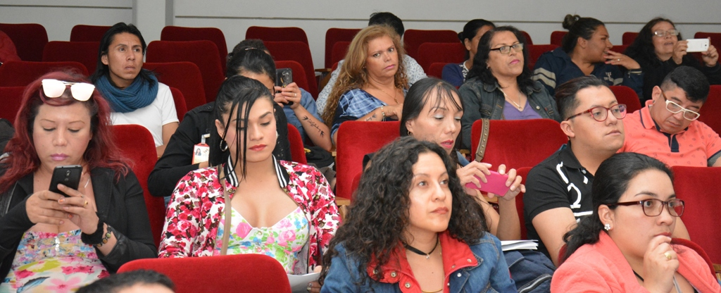

En una nueva jornada con la Oficina de Género de la Alcaldía de Pasto y la comunidad LGBTI, se estudió la creación del Consejo Municipal de Diversidad LGBTI de Pasto que funcionará como un órgano de consulta y será una instancia de inclusión y transformación cultural por la cual la población de diversidad sexual viene trabajando arduamente.

Karol Eliana Castro Botero, Jefa de la Oficina de Género de la Alcaldía de Pasto, señaló que para el 21 de febrero del 2017, en un espacio abierto y participativo, se podrá destacar los procesos más legítimos de la comunidad LGBTI para de esta manera avanzar en espacios de convivencia, como está plasmado en el Plan de Desarrollo ‘Pasto Educado Constructor de Paz’.

Así mismo, el líder de la población LGBTI Juan David Agreda, expresó que al ser población diversa, el Consejo Municipal de Diversidad LGBTI en Pasto será importante para garantizar sus derechos. “Necesitamos y exigimos que exista este Consejo porque es la única forma de hacer parte de escenarios políticos, institucionales, culturales, entre otros”.

Este Consejo está orientado a garantizar la atención de las personas en contexto de diversidad sexual y de géneros, desde la dimensión humana, sin que se vea afectada su vida física y espiritual, promoviendo la integralidad entre los derechos.

Información: Jefa Oficina de Género, Karol Eliana Castro Botero. Celular: 3132943022

Somos constructores de paz

EN CICLO VÍA NOCTURNA, POLICÍA METROPOLITANA DE PASTO PRESENTÓ NUEVAS BICICLETAS PARA FORTALECER SEGURIDAD TURÍSTICA

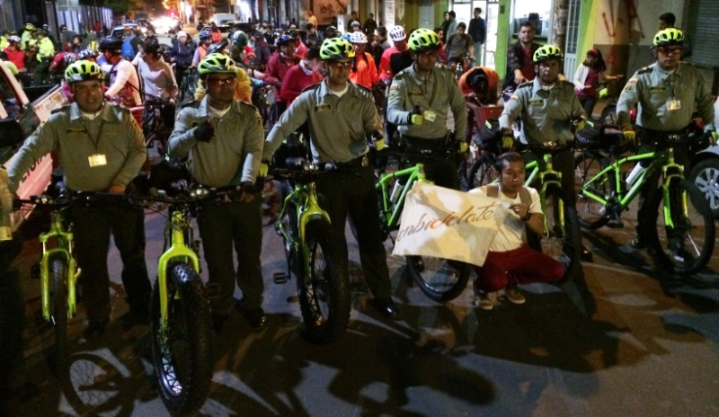

Con el propósito de seguir fortaleciendo la seguridad turística en la capital de Nariño, la Policía Metropolitana de Pasto en articulación con la Subsecretaría de Turismo Municipal, colocó al servicio nuevas bicicletas que serán utilizadas por los uniformados para prevenir hechos delictivos y brindar acompañamiento a los turistas y eventos ciclísticos.

El primer recorrido se llevó a cabo en los jueves en bicicleta que convoca el grupo de Enbicíclate y que reúne a cientos de ciclistas quienes recorren las principales vías de la ciudad en horas de la noche.

Al respecto el Jefe Seccional de Protección y Servicios Especiales de la Policía Metropolitana de Pasto, Mayor Luis Fernando Muñoz Guzmán, informó que las bicicletas recorrerán los principales corredores turísticos y viales del área metropolitana del municipio, en especial aquellos que se hacen hasta los corregimientos los fines de semana. “De esta manera seguiremos contrarrestando actividades delictivas que vayan en contra de la ciudadanía y apoyaremos el modelo nacional de vigilancia comunitaria por cuadrantes acercándonos a los habitantes y en especial a los turistas”.

José Fernando Guerrero, ciudadano participante del recorrido nocturno en bicicleta, invitó a la ciudadanía a utilizar la bicicleta ya que contribuye a la salud y destacó el trabajo de la Policía. “Sentimos una mejor interacción con los uniformados, actividades como las de hoy los hace ver más humanos y receptivos.”

Así mismo Paola Flórez representante del Colectivo de Enbicíclate expresó su alegría por el acompañamiento de la Policía Metropolitana que en adelante brindará más seguridad. “Debemos lograr que la bicicleta no solo sea una herramienta de transporte, sino una herramienta de transformación sociocultural”.

Somos constructores de paz

Oficina de Comunicación Social
Alcaldía de Pasto

